Занятие по ознакомлению с окружающим и
развитию речи

Подготовительная к школе группа

«Перелетные и зимующие птицы»

Подготовила старший воспитатель
Аронова Раиса Исааковна
ГБОУ Лицей № 1568 д/о № 1

Москва

Тема: Перелетные и зимующие птицы

Цель: Обобщить знания детей о перелетных и зимующих птицах России.
Задачи:
- Обобщить знания детей о перелетных и зимующих птицах России, их внешнем виде, особенностях обитания.
- Развивать память, мышление, воображение, внимание, связную речь.
- Воспитывать бережное отношение к природе и птицам.
- Закрепить умение пользоваться гуашью в рисовании знакомых образов
- Воспитывать доброжелательное отношение друг к другу при выполнении коллективной работы
Предварительная работа: Рассказать детям о перелетных и зимующих птицах России. Заготовить вместе с детьми карточки с изображением птиц. Смастерить кормушки и повесить на участке, насыпав в них корм.
Ход занятия:
- Ребята, сегодня нас с вами ждут наши давние друзья. Посмотрите, вот они (выставить картинки перед детьми) Кто это? Правильно, это птицы. У этих птиц много общего и много различий. Сегодня об этом и поговорим. Но почему же я назвала птиц нашими друзьями? Правильно, потому что птицы приносят людям пользу, они съедают вредных насекомых, спасая от их вредного воздействия растения, радуют нас своей красотой и красивыми трелями.
- Для того чтобы ничего не упустить в рассказах о птицах, мы, вспомним об их особенностях. Первое, что мы вспомним, какие из этих птиц являются перелетными, а какие оседлыми. Перелетные и кочующие – снегирь, свиристель, соловей, дятел, клест, кукушка. Остальные птицы – воробей, ворона, сорока, синица – обычно оседлые.
- Теперь мы определимся с размерами птиц. К большим птицам из представленных здесь относятся ворона, но даже она не является самой крупной птицей России, к птицам среднего размера относятся дятел и сорока, остальные птицы относятся к мелким птицам.
- Предлагаю также определиться с тем, какие птицы относятся к насекомоядным, какие к растительноядным, а которые к всеядным. Птиц, которые питались бы только насекомыми, среди этих представителей нет, к растительноядным относится снегирь, остальные птицы всеядные – это воробьи, вороны, сороки, синицы, свиристели, соловьи, дятлы.
А теперь предлагаю вам немного отдохнуть и превратиться на время в маленьких птичек.
Физминутка
Маленькие птички, птички-невелички,
По лесу летают, песни распевают. (Машем руками, как
крылышками)
Буйный ветер налетел, птичек унести хотел. (Руки вверх, раскачиваемся
из стороны в сторону)
Птички спрятались в дупло, там уютно и тепло. (Приседаем на корточки,
закрываем голову руками)
Вот и настало время рассказать обо всех наших гостях. Рассказы мы будем составлять по плану.
- Как называется птица
- Ее внешний вид, размеры
- Относится к перелетным или оседлым
- Как и когда выводит птенцов
- Чем питается
- Какую пользу приносит людям
- Как люди могут помочь выжить этой птице.
Составляя рассказы, дети могут помогать друг другу, дополняя теми фактами, которые они знают о птицах.
После составления рассказов обо всех птицах сделать акцент на том, какое значение птицы имеют в жизни человека, и как люди могут помочь птицам выжить суровой зимой.

Второе занятие по изо. деятельности на данную тему

Коллективная работа: «Снегири прилетели»
Дети подг. группы: София К., Вероника Н., Степан Ч, Диана Б.
Руководитель ст. воспитатель Аронова Раиса Исааковна

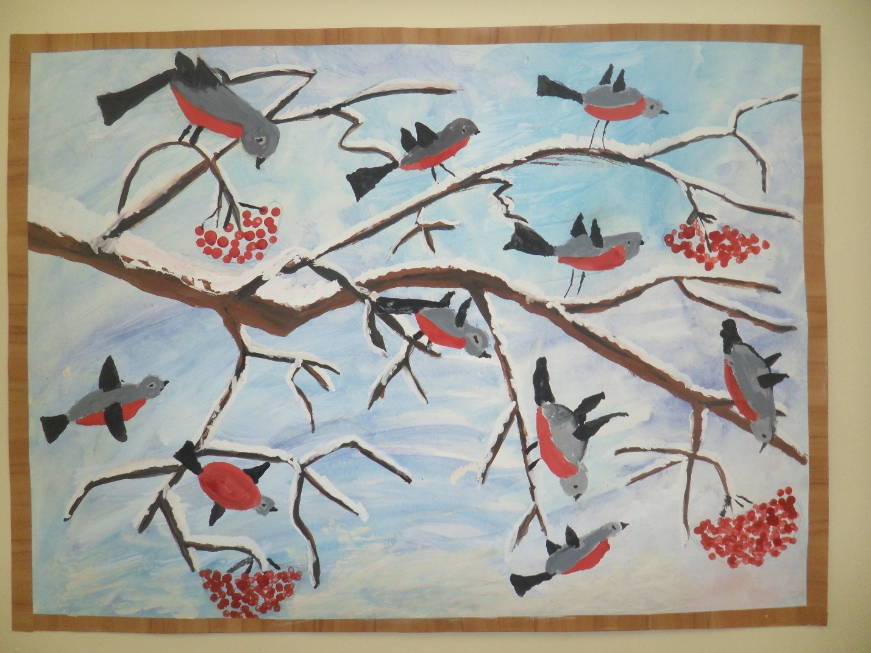

Перелетные и кочующие птицы
Клёст-еловик
Клёст-еловик представляет собой лесную певчую птицу. Относится к семейству вьюрковые. Примечателен мощным клювом, у которого кончики перекрещиваются. Обитает в Европе, северо-западных районах Африки, Центральной и Северной Азии, на территории Северной и Центральной Америки. Живёт в смешанных и хвойных лесах. Не любит лиственничные леса и избегает кедровые лесопосадки.
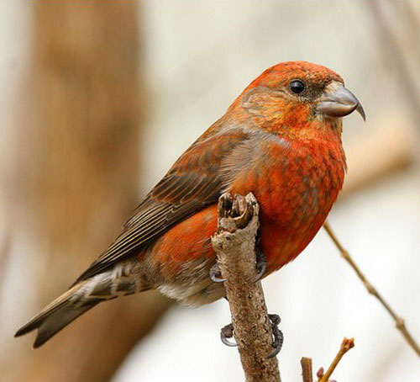

Снегирь
Снегири — это род, в котором насчитывается 9 видов. Самый известный и распространённый из них — обыкновенный снегирь. Обитает он на всей территории Европы, Сибири, встречается на Камчатке и обычен в Японии. Тяготеет птица к хвойным лесам, игнорируя лиственные. Леса обязательно должны быть с густым подлеском. Но иногда представителей вида можно встретить и в лесостепных зонах, если там есть хвойные насаждения. В лесотундре снегирей нет. Зато для них не являются помехой горные районы, если конечно они покрыты лесом.
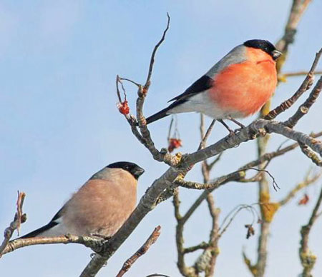
Соловей обыкновенный
Относится соловей обыкновенный к роду соловьи и образует отдельный вид, гнездящийся в лесных и лесостепных районах европейской части России, а также в южной зоне Сибири вплоть до реки Енисей. Зимой птица улетает в Северную Африку, Восточное Средиземноморье и Южную Европу. Среда обитания — широколиственные леса с густыми кустарниками, рощи, а также городские парки. Обязательным условием является наличие вблизи водоёма. Идеальные места для птицы — это река, по берегам которой тянутся высокотравные луга и густые заросли кустарников.
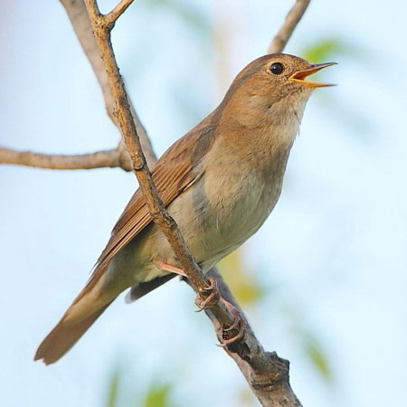

Кукушка
Места гнездования обыкновенной кукушки проходят через все климатические зоны от тундры до субтропиков. Самые многочисленные популяции распространены по большей части европейской территории и странам Малой Азии. На зиму кукушки мигрируют в Африку, к югу от Сахары и в тропические азиатские широты. Кукушки — скрытные и острожные птицы, большую часть дня занимающиеся поеданием разнообразных насекомых, в том числе ядовитых мохнатых гусениц, которых другие птицы обходят стороной. В рацион также входят бабочки и их куколки, жуки и их личинки, кузнечики, кобылки, капустные черви, муравьиные и птичьи яйца, а также мелкие ящерицы. Из растительной пищи кукушки предпочитают ягоды.
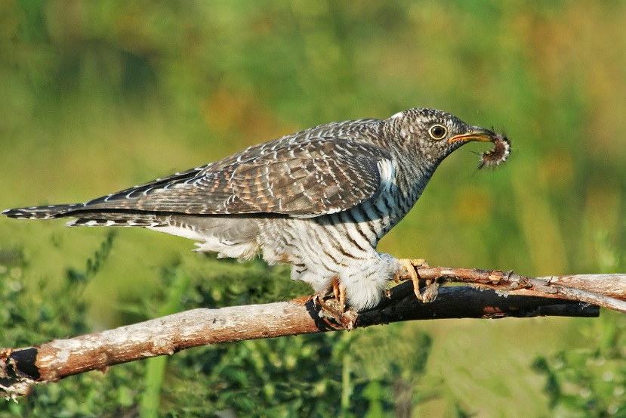
Пестрый дятел
Пестрый дятел — один из самых многочисленных и распространенных видов птиц, обитающий на территории большинства европейских стран, северо-западе Африки и в Малой Азии. Дятлы неприхотливы и приспосабливаются к любым ландшафтам, где растут деревья. На европейской территории встречаются в сухих и заболоченных лесах — смешанных, хвойных и лиственных. Часто селятся в городских парках и на кладбищах. Обитатели африканского континента предпочитают кедровники, оливковые рощи и пробковые дубравы. Популяции азиатских стран населяют заросли рододендрона и широколиственные леса предгорных районов. В нетипичных местах обитания, например, в тундре, дятлы появляются исключительно в поисках корма.
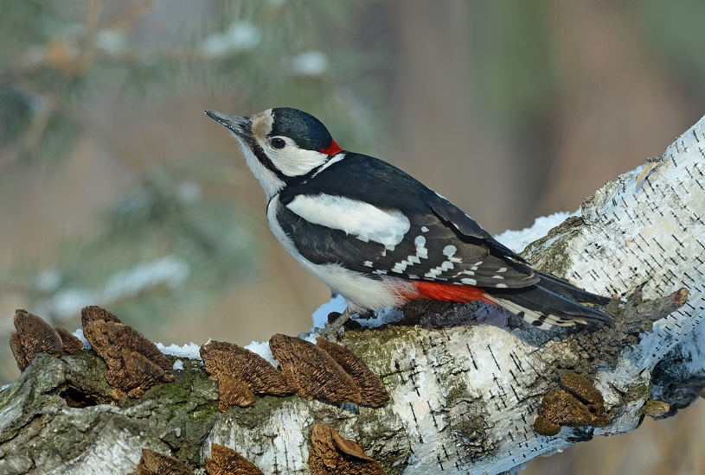
Свиристели
В летний период свиристель обыкновенный населяет таёжную зону России, а также лесотундру. Она обитает как в хвойных, так и смешанных лесах. В горную местность Алтая кочующие пернатые прилетают на зимовку. В начале июня они возвращаются с зимовки в места гнездования. В период кочевания свиристели долетают до Крыма, Кавказа и Средней Азии. Два раза в год, весной и осенью, «хохлатых» пернатых можно встретить в средней полосе России, а именно в Московской области и среди птиц Подмосковья. Они не боятся залетать в парки крупных городов.

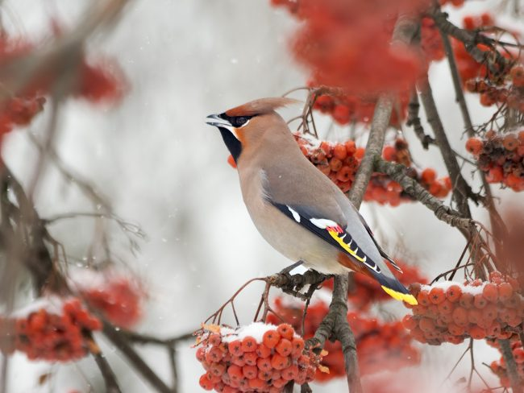

Оседлые птицы :
Воробей
Воробей — небольшая птичка, очень распространенная в городах. Воробей весит около 25 граммов. Благодаря необычному строению глаз, воробей видит весь мир с розоватым оттенком.
Каждый день воробей очень много летает и прыгает, благодаря чему расходуется его энергия, поэтому он не может прожить без еды более двух дней.
Воробьи — очень плодовитые птички, благодаря чему их так много в больших городах и в других населенных пунктах.
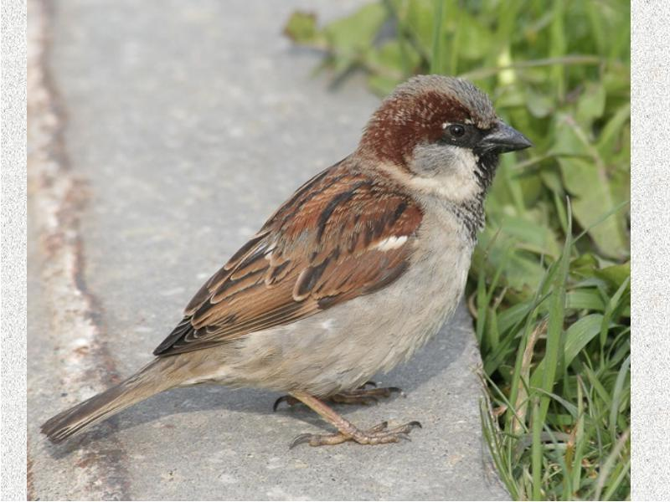

Ворона
Большинство ворон ведут оседлый образ жизни в городских, сельских или естественных ландшафтах. Оседло-кочующие виды ворон, которые обитают у северных границ ареала, на зиму перемещаются в местности с более щадящим климатом.
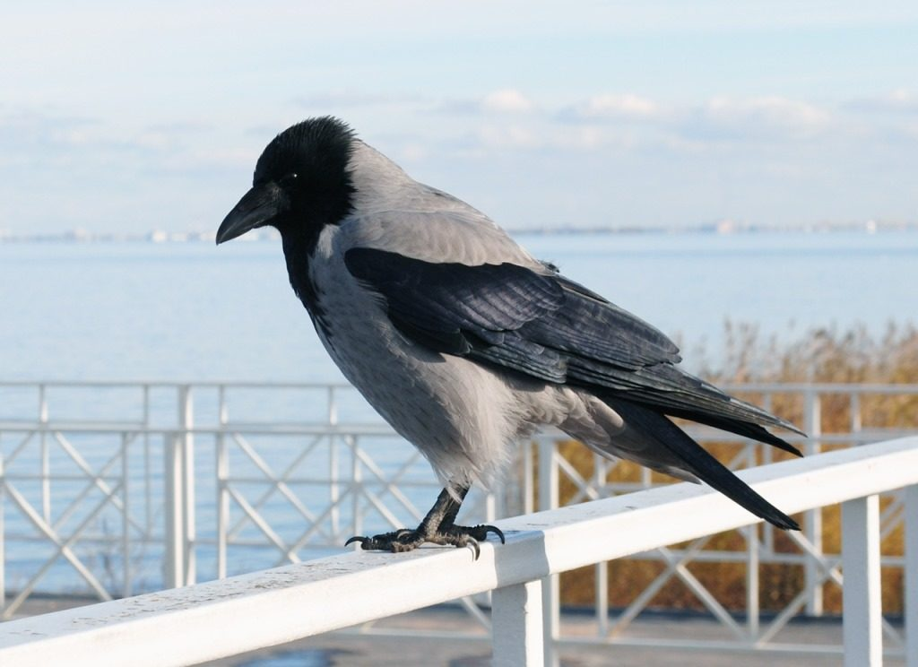

Сорока
Сороки - едва ли не самые интеллектуально развитые птицы на Земле. Они способны проявлять печаль; у сорок существует несколько социальных ритуалов. Некоторые сороки способны имитировать голоса других птиц, животных, насекомых, преследуя свои цели. Например, сороки имитируют стрекот саранчи как манок для этого насекомого. Сороки единственные из птиц способны узнавать себя в зеркале.

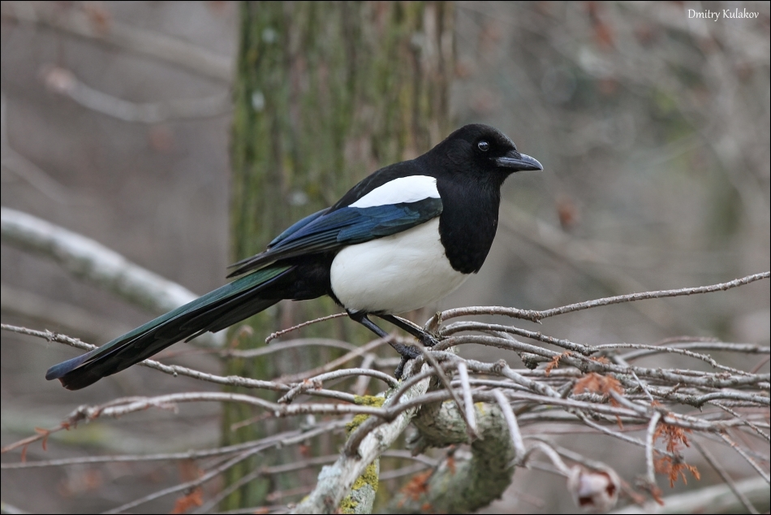

Синица
Зимой среди синиц крайне популярны птичьи кормушки с семенами подсолнечника, несоленым салом и хлебом. Не побрезгуют синички и падалью, а также любят есть орехи, расколов скорлупу твердым клювом.
